广州大学学生实验报告
开课实验室：电子楼418 2019年5月30日
学院 | 计算机科学与网络工程学院 |  | 年级、专业、班 | 软件171 | 姓名 | 谢金宏 | 学号 | 1706300001
实验课程名称 |  | 数据库原理 |  |  |  |  | 成绩
实验项目名称 |  | 实验七 数据库综合实验 |  |  |  |  | 指导老师 | 张少宏
教师评语：

实验目的
设计、实现与下面给定问题背景的相关的功能，涵盖尽量多的数据库系统提供的功能（比如用关键码、约束、触发器等保证数据的一致性，用过程或函数简化输入/查询功能，用视图做数据表的连接/分类统计等）。

实验环境
安装有Oracle 11g数据库软件的远程计算机和安装有SQL Developer软件的本地计算机。

实验内容
已知关系模型如下：
供应商：S(SNO,SNAME,CITY,STATUS)
零件：P(PNO,PNAME,WEIGHT,COLOR,CITY)
供应货：SP(SNO,PNO,QTY)
各属性的含义可由属性名体现，供应货关系SP表示某供应商SNO供应了PNO零件，数量为QTY。

实验步骤
本次实验中使用的代码：
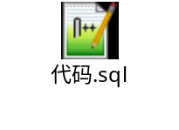
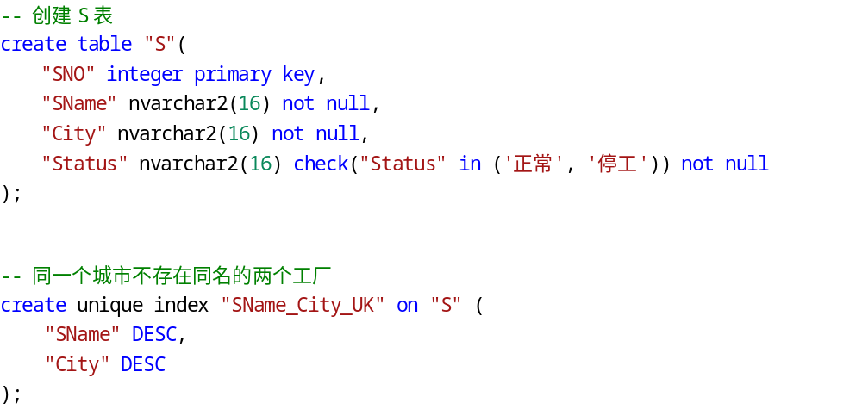
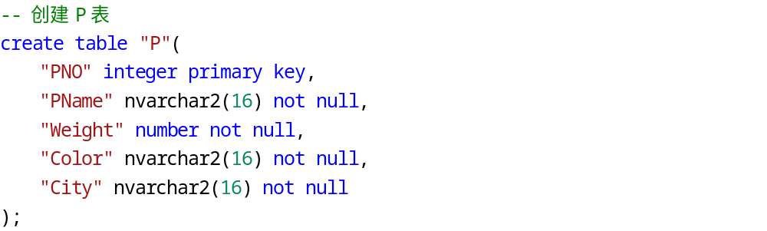
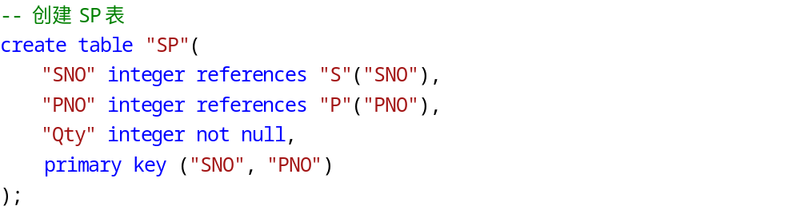
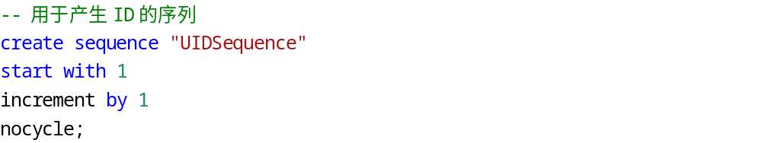
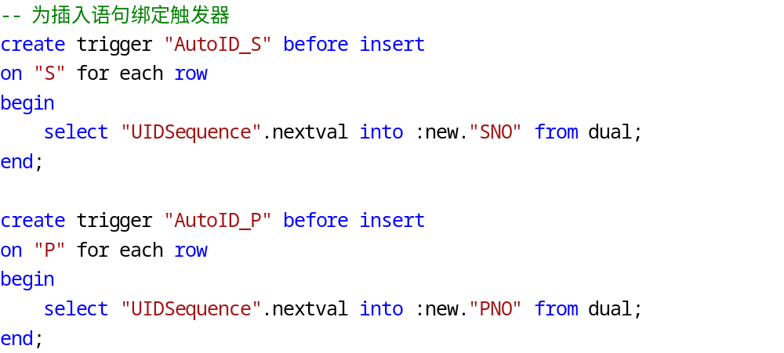
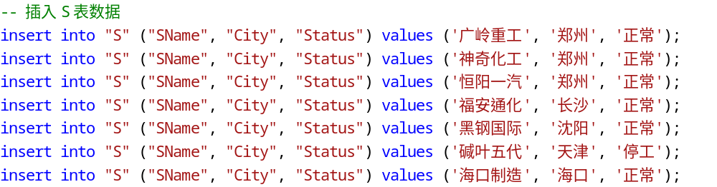
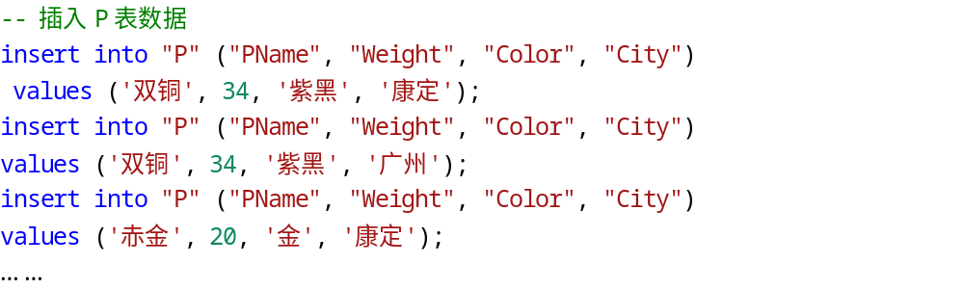
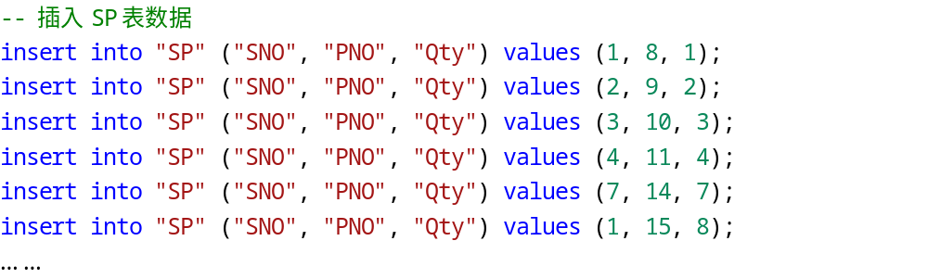
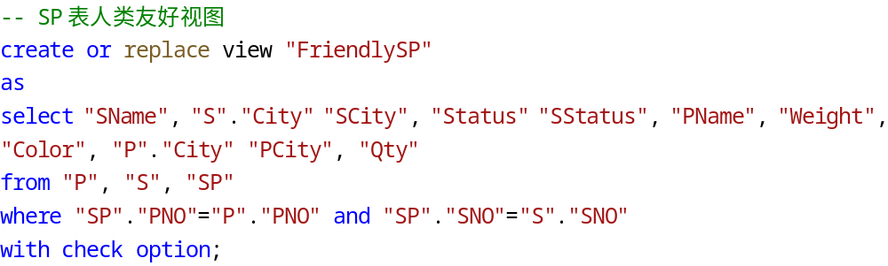
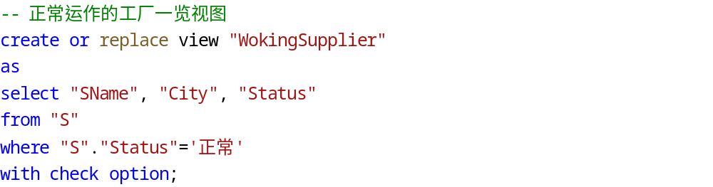
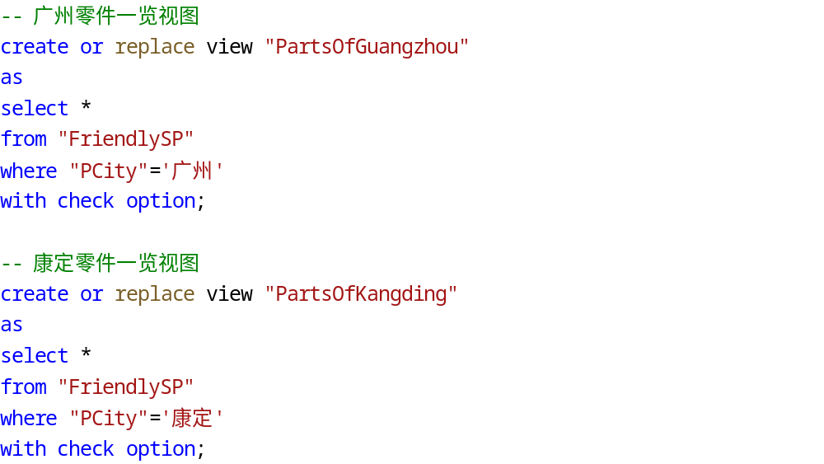

分析总结
完成了实验的基本要求。

